Gere um arquivo word, no formato de instruções, para envio de encomendas via Correios. Junte instruções sobre como embalar, referente aos pedidos abaixo.
São 5 envios, 2 deles já haviam sido enviados anteriormente, porem retornaram, então já estão embalados (não precisará de instruções para embalo destes 2)
1 – Pedido 95826, Nota fiscal 2089, cliente IN HAUS, CUBATAO DEVOLUCAO. Este pedido é um dos dois que voltaram para a central.
Endereço para envio: cep 11310060 / Rua Frei Gaspar, 289 - 506c - Centro, São Vicente - São Paulo / A/C MATHEUS PAOLO
2 – Pedido 95383, nota fiscal 2131, cliente GPS (TOP SERVICE), SUMARE DEVOLUÇÂO. Este pedido é o segundo e ultimo dos que voltaram para a central.
Endereco para envio: O local se chama "3M Sumaré” localizado na
Rodovia Adauto Campo Dall'Orto, km 1,320, 110 Jd São Gerônimo
13178-900 Sumaré/SP
Obs: Portaria 2"
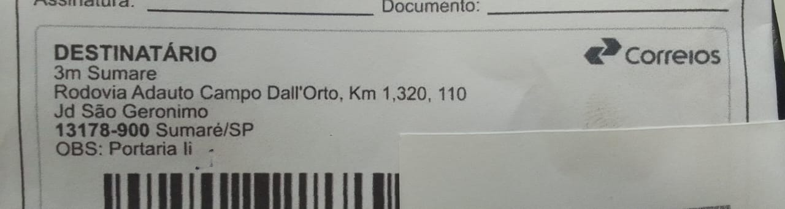
3 – Pedido 95383, NF 2575, cliente GPS (TOP SERVICE) (MESMO CLIENTE E LOCAL DE ENTREGA DO PEDIDO 2)
Endereco para envio: O local se chama "3M Sumaré
Rodovia Adauto Campo Dall'Orto, km 1,320, 110 Jd São Gerônimo
13178-900 Sumaré/SP
Obs: Portaria 2"

4 – Pedido 098595, nota fiscal 2520, cliente APETIT
Endereco: Av Francisco Monteiro, 4140 - Ribeirao Pires/SP

5 – Pedido 099793, nf 2565, cliente IN HAUS
Endereco: CEP 12521-030
Rua Anibal Marcondes dos Santos, 145, Engenheiro Neiva, Guaratinguetá - SP.
Aos cuidados de Douglas Santos

